

**МИНИСТЕРСТВО ТРАНСПОРТА РОССИЙСКОЙ ФЕДЕРАЦИИ**

ФЕДЕРАЛЬНОЕ ГОСУДАРСТВЕННОЕ АВТОНОМНОЕ ОБРАЗОВАТЕЛЬНОЕ

УЧРЕЖДЕНИЕ ВЫСШЕГО ОБРАЗОВАНИЯ

**«РОССИЙСКИЙ УНИВЕРСИТЕТ ТРАНСПОРТА»**

**(РУТ (МИИТ))**

|  |
| --- |
| ___________________________________________________________________ |

Кафедра «Управление и защита информации»

**Отчет по практической работе №3**

**по дисциплине**

«Модели безопасности компьютерных систем»

**Выполнил:** студент группы ТКИ-342

Белов С.В.

**Проверил:** профессор кафедры УиЗИ, д.т.н. Алексеев В.М.

**Москва 2023 г.**

**Задано:**

- полносвязная сеть ядра локальной вычислительной сети состоящая из

коммутаторов (рисунок);

- субъекты и сервера svr1 svr2 с уровнями доступа из задания 2;

- сервер МБО управляющий конфигурацией сети.

**Необходимо:**

- разработать дискреционную модель;

- построить модель формирование маршрутов для сервера МБО;

- вычислить маршруты информационных потоков от субъектов s1, s2, s3, s4 к

серверам №+9 соответствии с заданными уровнями доступа из задания 2;

- вычислить маршруты к сети интернет от субъектов s1, s2, s3, s4 (s1->№ +11, s2->№+12 и так далее);

- управление конфигурирования объектов выполнить в отдельном Vlan идущим от сервера МБО (фиолетовые стрелки на рисунке)

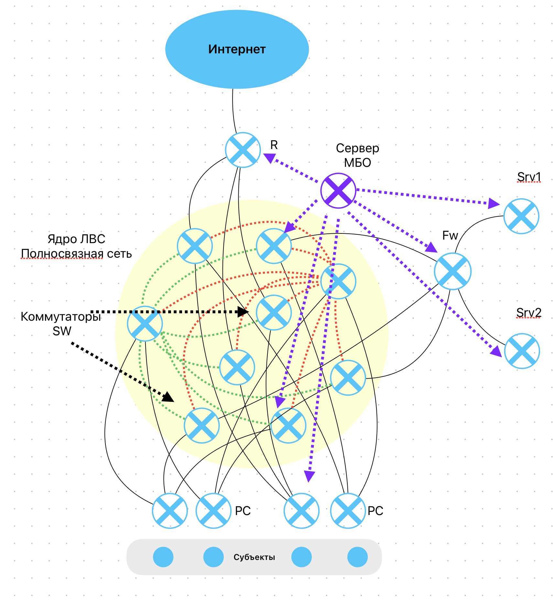

**Решение**

Дискреционная модель**:**

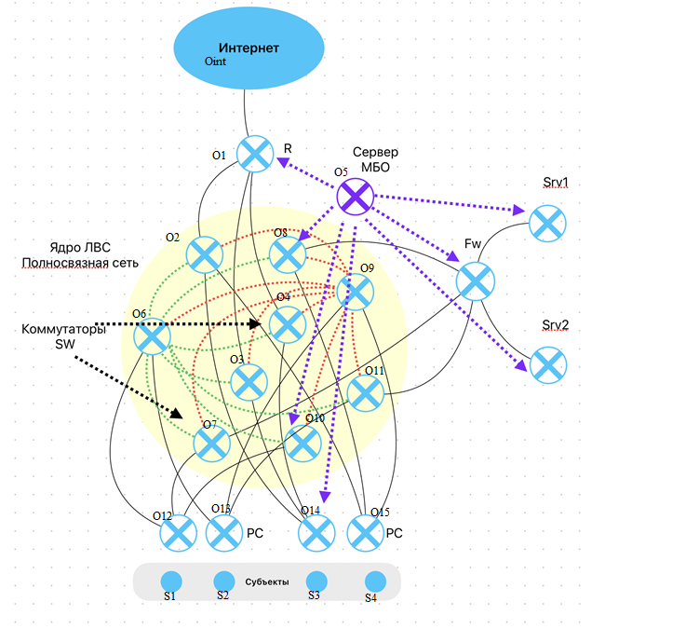

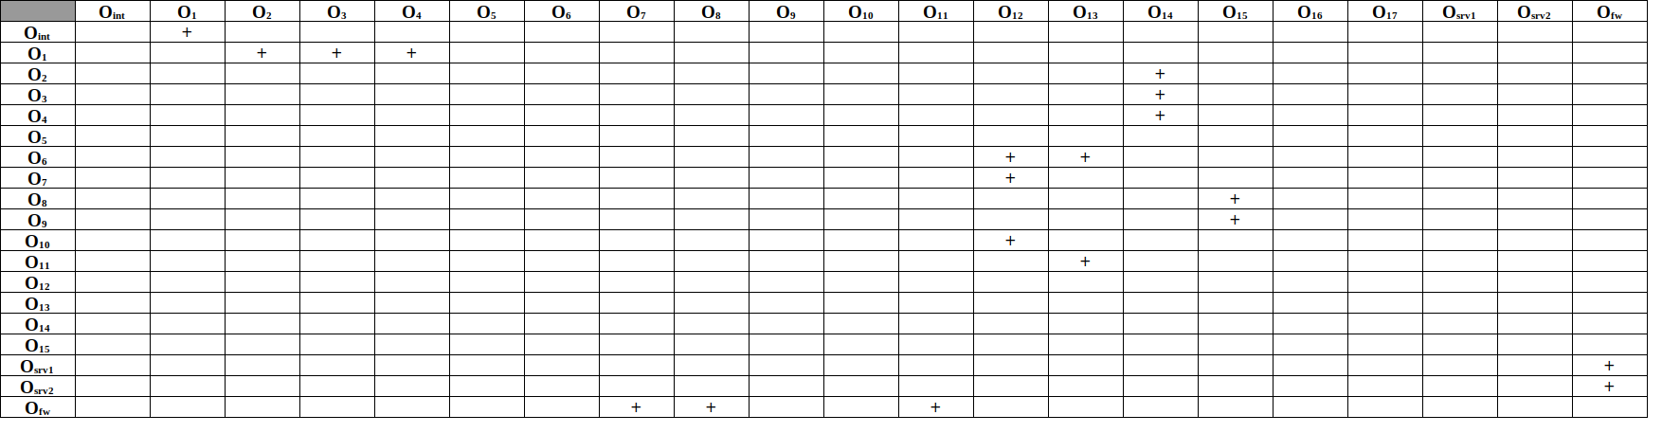Модель исходя из декартового произведения:

Oint*O1 + O1*O2 + O1*O3 + O1*O4 + O2*O14 + O2*O15 + O3*O14 + O4*O14+ O6*O12 + O6*O13 + O7*O12 + O8*O15+ O9*O15+ O10*O12+ O11*O13+ Osrv1*Ofw+ Osrv2*Ofw+ Ofw*O8+ Ofw*O11

Модель исходя из декартового произведения(упрощенная):

Маршрутов 1-ого уровня не существует, переходим ко 2-ому (не существует), переходим ко 3-ому (не существует), переходим ко 4-ому (O15*O8*Ofw*Osrv1 + O15*O8*Ofw*Osrv2 + O13*O11*Ofw*Osrv2 + O13*O11*Ofw*Osrv1 + O12*O7*Ofw*Osrv2 + O12*O7*Ofw*Osrv1)

*Мо**дель исходя из декартового произведения( маршруты субъектов до сервера 1):*

***[S3*R(t)+S4*R(ts)]*( O15*O8*Ofw*Osrv1 + O13*O11*Ofw*Osrv1 +O12*O7*Ofw*Osrv1 )***

*Имеют доступ к серверам:*

*S3  - с уровнем доступа t*

*S4  - с уровнем доступа ts*

*Неимеют доступ к серверам:*

*S1  - с уровнем доступа u*

*S2  - с уровнем доступа s*

*Мо**дель исходя из декартового произведения( маршруты от s1 до интернета):*

***[S1*R(u)+S2*R(s)+S3*R(t)+S4*R(ts]*( O14*(O4 + O3 +O2)*O1*Oint)***